Муниципальное бюджетное учреждение дополнительного образования «Коркинская детская школа искусств»

Методическая разработка
двухголосной инвенции №1 И.С. Баха.

Преподавателя: Кариповой Альбины Мансуровны

Коркино
2021
Одним из важнейших моментов воспитания музыкальной культуры учащихся - является развитие полифонического слуха и полифонического мышления. С первых шагов обучения ученики детских музыкальных школ проходят пьесы старинных русских и советских композиторов, в которых есть элементы полифонии. Затем в их репертуаре появляются произведения с более сложными полифоническими задачами. Полифония в этих пьесах в основном подголосочная, а в некоторых с элементами имитации. В результате работы над такими произведениями у учеников накапливаются нужные навыки, позволяющие перейти к изучению более сложной имитационной полифонии. Инвенции Баха являются ценнейшим педагогическим и художественным материалом для этой цели. К сожалению, и по сей день мы иногда сталкиваемся с тем, что ученики относятся к полифоническим произведениям Баха, как музыке сухой и скучной. Научить ребёнка любить музыку Баха, раскрыть перед ним богатый внутренний мир Баховских мыслей и их эмоциональное содержание - одна из важнейших задач педагога. Приступая к работе над инвенциями - педагогу необходимо ознакомиться с различными редакциями. Известно, что в рукописях Баха, за редким исключением отсутствуют исполнительские указания, поэтому пользование уртекстом требует знаний, изданных редакцией Черни, Гольденвейзера, Бузони, Гойзмана. Полезно педагогу прочитать предисловие Ф. Бузони и вступительную статью Н. Копчевского. К изданию инвенций под редакцией Ф. Бузони, а также вступительную статью и комментарии редактора к полифонической тетради Баха под редакцией И. Браудо.
В работе с учеником над инвенциями педагог должен руководствоваться основным требованиям Баха: добиться певучей манеры в игре и ровного звучания всех пальцев. Определения темпа и характера инвенций часто имеет различное толкование. Особенно велики расхождения редакторских указаний в Инвенциях до - мажор, ре - минор, ми - минор, фа - минор, ля - минор, в таких случаях выбор редакций, а, следовательно, и трактовки инвенций должен исходить из задач, которые ставит педагог перед учеником на данном этапе и индивидуальных особенностях ученика. По этому поводу Бузони говорит: «Я бы хотел предостеречь от излишне буквального следования моей «интерпретации»». Момент и индивидуализм имеют здесь свои собственные права. Моя трактовка может служить хорошим путеводителем, в котором не нуждается тот, кто знает другой правильный путь».
У Баха 15 двухголосных инвенций, которые по характеру можно разделить на три группы: виртуозные с чертами токкатности, жанрово - танцевальные, лирикофилософские. Двухголосная инвенция С - dur, о которой речь пойдёт ниже, относится к виртуозной, с чертами токкатности.
Прежде чем приступить к изучению любой инвенции, ученик должен понять характер темы и её границы. Это требование в самой большой мере относится к инвенции До - мажор, так как за исключением кадансовых тактов, носящих модуляционный характер, и заключительного каданса тема в прямом или обращённом движении присутствует всюду.
Энергичное и торжественное звучание инвенции подсказывает само строение темы. В ней устремлённость сначала к IV ступени, а Затем к V.
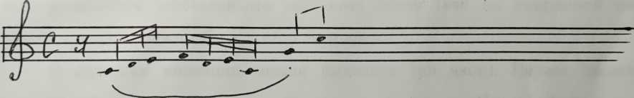

Полутактная тема положена в основу всей композиции, лишь заключительные формулы, завершающие каждую из трёх частей не используют основную тему. Сперва тема проходит четыре раза попеременно в верхнем и нижнем голосах (такты 1 - 2). Затем четырёхкратное проведение её обращения образует нисходящий ход, осуществляющий к тому же модуляцию в тональность доминанты (5 такт). В пятом такте секвенцеобразное расширение второй половины темы подводит, наконец, к каденции (в тональность доминанты), заключающей первую часть. Почти совершенно симметрична первой - вторая часть (оканчивающаяся в параллельной тональности), в которой оба голоса обмениваются ролями. Вклинивающиеся третий и четвёртые такты - свободная симметричная имитация двух предыдущих — имеют преимущественно модуляционное значение. Это удвоение двух первых тактов во второй части становится более органичным в третьей, где тема в основном виде и ее «противосложения» (контрапункта, который проводился над темой) в выдержанную половинную ноту и затем обращение первоначально нисходящего хода и превращение его в восходящий (посредством трёхкратного последовательного проведения темы в основном виде), победно ведущий назад в главную тональность.
Двигательным приёмом, создающим торжественное, яркое звучание, будет чёткое легато с активным «забирающим» движением кончиков пальцев. Это движение выполняется так: до начала звукоизвлечения палец соприкасается с клавишей, а затем приводит клавишу в движение скользящим движением «к себе». «Весовым дополнением» рук пользоваться следует осторожно, чтобы не перенасытить звучность. Музыку Баха характеризует строгость и ясность звучания. Для получения необходимой звучности должно быть ощущение, что руки как бы поддерживаются собственными мышцами снизу (как на воздушной подушке). Мышцы спины должны быть всегда активными.
В строении инвенции можно выделить три части. Первая заканчивается модуляцией в Соль - мажор, вторая - в ля минор. Интонационная структура инвенции состоит из мотивов двух видов - либо это восходящее движение шестнадцатыми, либо мотивы из Двух важных, движущихся попарно в одном или разных направлениях. В музыке интонационное ударение создаётся ритмической пульсацией. В данной инвенции пульсация будет по четвертям. Мотивы объединяются во фразы, а каждое предложение соответствует целой части.
Соответственно различным мотивам выбираются и различные штрихи. Например, шестнадцатые исполняются легато, а восьмые - нон легато. Возможен вариант исполнения слитных мотивов из восьмых, двигающихся в одном направлении легато, но в таком случае легато восьмых должно быть более мягким и связным, чем легато шестнадцатых. Только так будет создаваться интонационное разнообразие в звучании.
Артикуляционные приёмы должны различаться как по слуховым, так и по двигательным ощущениям. С самого начала штрих легато исполняется активно действующими пальцами при спокойной руке, сохраняющей опору через ладонь в струну, а штрих нон легато - движением руки в каждый звук.
Другая роль артикуляции, которая аналогична действию мелодических оттенков, то есть использование штрихов для достижения ясного и правильного произнесения мотивов.
Остановимся на отделение одного мотива от другого, то есть артикуляция межмотивная.
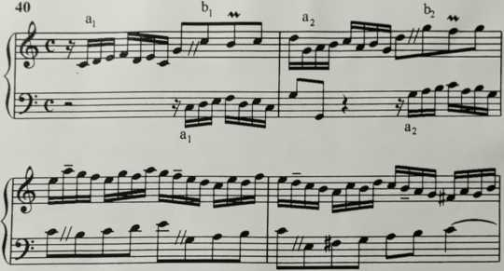

В первых двух тактах инвенции С - dur пауза расчленяет два проводимых в нижнем голосе основных мотива А1 и А₂. В верхнем голосе этой паузы нет. На соответствующем ей месте расположены мотивы В1 и В₂. Естественно, если эти мотивы и слева и справа будут ограничены цезурами. Все указанные мотивы начинаются на второй восьмой или второй шестнадцатой такта (или полутакта). Цезуры перед мотивами, начинающимися на второй восьмой, легко осуществимы и во всех случаях проводятся. Что касается цезуры перед мотивами, начинающимися на второй шестнадцатой, то в одних случаях (например, перед мотивом А₂ в такте 2) она необходима и надо научить ученика её осуществлять; в других случаях (в тактах 3, 4, в секвенциях верхнего голоса, построенных на обращении основного мотива), цезуры были бы неестественны.
В верхнем голосе (3-4 такты) мы наблюдаем последовательный ряд обращённых главных мотивов инвенции, чтобы сделать их ясными, не следует расчленить мотивы цезурами. Расчленение звучало бы нарочито. У нас есть средство сделать ясным строение мотивов и без преувеличенных цезур. Это маркирование первого тона каждого мотива.
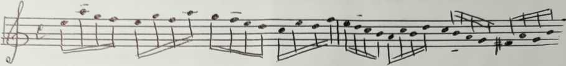
Надо не просто акцентировать отмеченные шестнадцатые, а исполнить, чтобы они слышались как маркированные начальные тоны затактовых мотивов.
После того как ученик поймёт мотивное сложение мелодии, настаивать на исполнении цезуры не следует.
Тональный план
- С- dur - модуляция G - dur.
- G - dur - модуляция а - moll.
- а - moll - модуляция - С - dur.
Исполнительские трудности заключаются в несовпадении штрихов. Легато в верхнем голосе и стаккато и нон легато в нижнем и наоборот. Принимая во внимание несовпадение штрихов и опорных точек, необходимо добиваться, чтобы плавное и связное исполнение в одной руке не нарушалось под влиянием J' нон легато и опорных нот в другой. Выполнение этих задач потребует соответствующих независимости движений с тем, чтобы руки «не цеплялись» друг за другом, а свободно двигались, очерчивали контуры собственной мелодии.
Методы и приёмы работы над голосоведением в двухголосии.
- Каждый голос проработать отдельно, выучить наизусть, работать над его выразительностью.
Вслушиваться в каждый интервал - основное средство выразительности.
- Учить темы в разных голосах, регистрах, изменяя тембр.
- Один голос петь, второй играть.
- В ансамбле с педагогом: 1 - ученик, 2 — педагог на разных инструментах.
- Играть тему верхнего голоса на октаву или две выше, что усиливает контраст в звучании голосов и помогает осознать их различную окраску.
- При соединении голосов учить небольшими частями, возвращаясь к наиболее трудным.
- Играть голоса с разной динамикой, делать опорной то одну, то другую руку.
Обязательно следует много работать без инструмента и нотной записи. Мысленно осознавая целостность части и добиваясь логичного соотношения частей. Как бы уверенно не играл ученик полифонию двумя руками, тщательная работа над каждым голосом не должна прекращаться ни на один день. В противном случае голосоведение быстро «засоряется».
Для того чтобы ученик смог извлечь максимум из проходимого материала, необходимо чтоб он сам отдавал себе отчёт во всех тонкостях строения произведения, объяснить ему необходимые термины, вместе с ним разобраться в структуре произведений.
«Лишь тогда, когда тебе станет ясной форма, будет тебе ясным и содержание» (Шуман).
Используемая литература
- Браудо И. Об изучении клаверных сочинений в музыкальной школе.
- Либерман. Творческая работа пианиста с авторским текстом.
- Браудо И. Артикуляция.
- Калинина. Клавирная музыка Баха в фортепианном классе.

